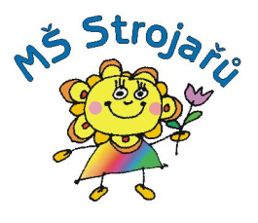

Výběrové řízení na pozici školního asistenta Mateřské školy, Chrudim 4, Strojařů 846
Ředitelka Mateřské školy, Chrudim 4, Strojařů 846
vyhlašuje výběrové řízení na pozici:

Školní asistent - úvazek 0,8

Předpoklady pro vznik pracovního poměru
- morální bezúhonnost

- kvalifikační předpoklady (požadavky dle zákona 563/2004 Sb.,
o pedagogických pracovnících - vzdělání odpovídá kvalifikaci asistenta pedagoga)
- pozitivní přístup k dětem ohroženým školním neúspěchem a dětem se speciálními vzdělávacími potřebami, schopnost spolupráce v týmu, ochota učit se nové věci, komunikativnost

Náplní školního asistenta je práce s dětmi ohroženými školním neúspěchem a jejich rodinami.
Výčet dokladů, které zájemce doloží:
- životopis s údaji o dosavadních zaměstnáních a o odborných znalostech a dovednostech týkajících se činností souvisejících s výkonem práce
- kopie dokladu o nejvyšším dosaženém vzdělání
- kopie dokladu dokládající získání odborné kvalifikace (dle zákona 563/2004 Sb.,
o pedagogických pracovnících)
- výpis z evidence Rejstříku trestů ne starší 3 měsíců
- lékařské potvrzení o zdravotní způsobilosti
Předpokládaný termín nástupu: 1.10. 2020
Lhůta pro podání přihlášky: do 22. 6. 2020
- vybraní zájemci budou pozváni k osobnímu pohovoru do 30. 6. 2020
Svůj zájem a životopis zašlete, prosím, na e-mail: info@msstrojaru.cz nebo doručte osobně do Mateřské školy, Chrudim 4, Strojařů 846

